# GitHub - ⅓ - Uma introdução prática.

Este artigo traz a você, um guia prático com alguns principais comando do git e algumas dicas sobre GitHub para você aprender a criar seu próprio repositório e realizar mudanças.

(inserir link sobre alguns conceitos)

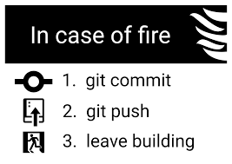

Se você está neste artigo, eu imagino que você já tenha o git instalado e uma conta criada no GitHub. Caso ainda não, pare tudo e antes de continuar a leitura, faça isso primeiro. Se você já tem, pule este parágrafo.

[Windows](https://git-scm.com/download/win)

[Mac](https://git-scm.com/download/mac)

[Linux](https://git-scm.com/download/linux)

E se você ainda não criou uma conta no GitHub, acesse [aqui](https://github.com/join?source=header-home).

**1: Repositório**

Repositório é simplesmente um lugar onde o histórico do seu trabalho é armazenado. Ele irá manter uma cópia do seu trabalho mais recente em que você está trabalhando.

**2: Começando com GitHub**

O GitHub é um serviço. Se você chegou aqui, é importante que você tenha uma conta criada. Vamos começar pela parte web.

Vamos criar um novo repositório no GitHub para colocar em prática nossos comandos. No meu exemplo eu coloquei "medium-git-github" como você pode ver na imagem.

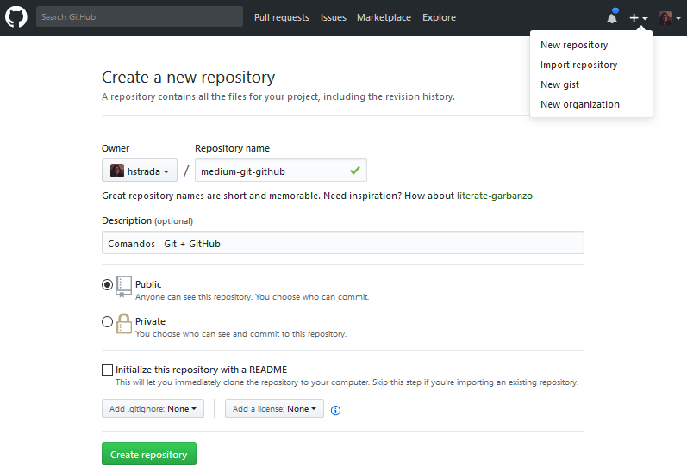

*Figura 1 - Criando um novo repositório no GitHub.*

Após criarmos o novo repositório, ele ficará disponível através do endereço <https://github.com/><nomedousuario>/<nomedorepositorio>. O nome do usuário será o login que você utilizou para fazer o cadastro no GitHub.

No meu exemplo, você pode acessar através do endereço:

<https://github.com/hstrada/medium-git-github>

**3: Iniciando com o Git na máquina local**

Neste artigo, vou citar duas maneiras para você começar a trabalhar com o repositório que foi criado no GitHub. A primeira você pode apenas cloná-lo. A segunda opção, que faremos neste artigo, será criar um repositório local e adicionar (“apontar”) para o repositório remoto.

(Melhorar essa frase).

**4: Criando um novo repositório de desenvolvimento**

Crie uma nova pasta, e no prompt de comando navegue até a pasta criada ou clique com o botão direito na pasta que deseja e selecione a opção ‘*Git Bash Here*’. Isso fará com que um terminal GIT seja aberto no Windows.

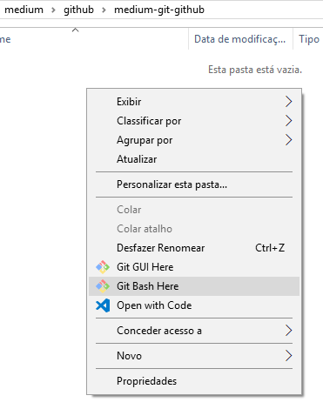

*Figura 2 - Git Bash Here*

Com o terminal aberto, execute o comando ‘*git init*’ para criar um novo repositório. Este será o nosso repositório de desenvolvimento.

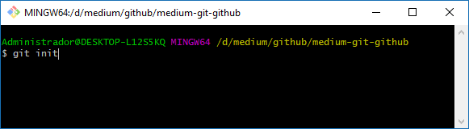

*Figura 3 - Criando um novo repositório.*

**5: Criando um novo arquivo**

Vamos continuar na nossa máquina local. Vamos iniciar criando um novo arquivo nessa pasta para começarmos a colocar em prática alguns comandos git.

Eu criei um arquivo chamado git.txt dentro do diretório em que acabamos de criar o nosso repositório local.

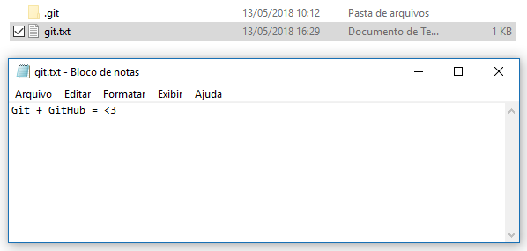

*Figura 4 - Salve este arquivo com o nome que deseja e um conteúdo qualquer.*

(Melhorar imagens).

Uma vez que qualquer alteração tenha sido feita em nosso repositório, desejamos adicionar essas alterações em nosso repositório remoto para que o mesmo se mantenha atualizado com os dados que estamos trabalhando (inicialmente localmente).

**6: Realizando e adicionando nossas alterações**

Para adicionar apenas este arquivo, utilizamos o comando ‘*git add git.txt*’. Simplificando: ‘*git add <nome_do_arquivo>*’ Caso queira adicionar todos os arquivos que foram modificados, utilize ‘*git add .*’. Utilize o ponto caso queira adicionar todos os novos arquivos ou arquivos que tenham sido modificados.

**7: Verificando alterações**

Para verificar as mudanças que foram adicionadas, utilize o comando *‘git status’*.

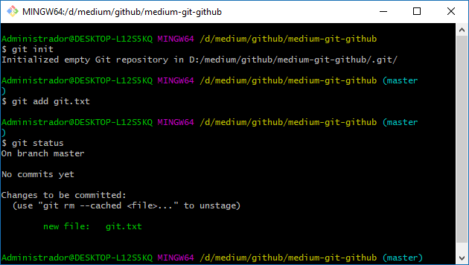

*Figura 5 - Adicionando o arquivo que foi criado git.txt.*

**8: Confirmando as alterações**

Para confirmarmos as mudanças que foram feitas, vamos utilizar o comando ‘*git commit -m “comentário”*’.

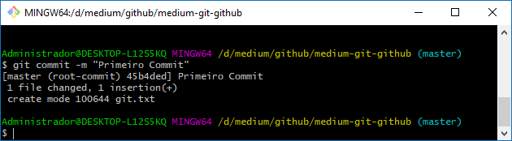

*Figura 6 - Confirmando as alterações feitas.*

**9: O que são repositórios remotos**

Um repositório remoto é uma versão do nosso projeto que esteja hospedada na Internet ou em uma rede (citar este [link](https://git-scm.com/book/pt-br/v1/Git-Essencial-Trabalhando-com-Remotos)). Como nós fizemos no início deste artigo, foi criado um repositório no GitHub.

Logo após ter sido criado, nós criamos um repositório local para trabalharmos em nosso ambiente de desenvolvimento.

**10: Trabalhando com remotos**

O que iremos fazer agora, será colaborar com este projeto. Ou seja, vamos compartilhar e adicionar as mudanças que fizemos localmente em nosso repositório no serviço do GitHub que ficará visível para outras pessoas.

Logo, uma vez que as alterações tenham sido feitas, eu preciso informar qual será o repositório remoto que eu desejo compartilhar o que foi desenvolvido até aqui. Ainda em nosso ambiente local de trabalho, na mesma pasta, e com o terminal do Git aberto, faremos o seguinte passo:

‘*git remote add origin url_do_repositorio*’.

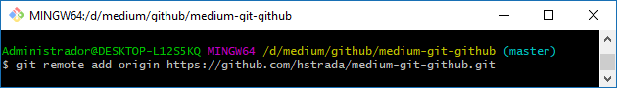

*Figura 7 - Adicionando um repositório remoto.*

**11: Publicando as alterações**

Uma vez que informamos qual repositório remoto iremos compartilhar o que foi desenvolvido, podemos publicar (enviar) o nosso trabalho que foi desenvolvido até agora. Vamos executar o comando:

‘*git push origin master*’.

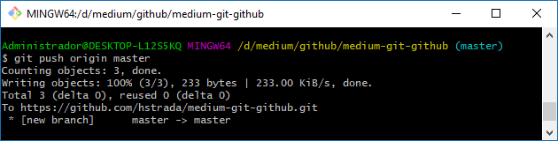

*Figura 8 - Realizando as alterações no repositório remoto.*

**12: Verificando as alterações**

Vamos voltar para a parte web. Acesse novamente o repositório que foi criado por você em sua conta e podemos visualizar as modificações que foram feitas.

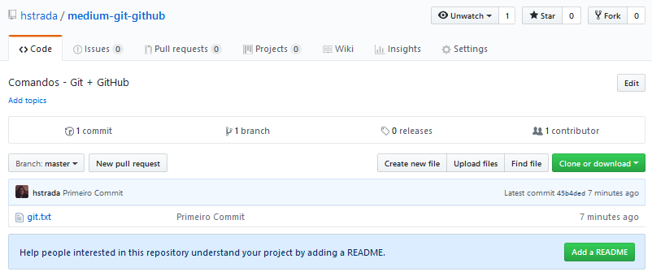

*Figura 9 - Visualizando as alterações que foram feitas pela interface web do github.*

Podemos verificar que as alterações que foram feitas em nosso repositório local, em nosso ambiente de desenvolvimento, foram adicionadas e modificadas em nosso repositório remoto. Um ambiente para mantermos a versão mais atual do nosso projeto e que possuirá todo o nosso histórico de modificações.

Para facilitar, eu deixei um resuminho dos comandos utilizados e também para facilitar em uma nova consulta.

git init - Criar um novo repositório.

git add <arquivo> - Adicionar os arquivos que foram modificados. Utilize * para enviar todos os arquivos (git add *).

git commit -m "comentário" - Confirmar as mudanças que foram feitas.

git remote add origin url - Informar o repositório remoto.

git push origin máster - Enviar as alterações para o repositório remoto.

Se você quiser ver na prática como ficou o que foi feito neste artigo, acesse esse link(<https://github.com/hstrada/medium-git-github/tree/master>) para te redirecionar ao meu GitHub.

Acompanhe nosso medium para receber as próximas dicas sobre Git e GitHub.

Até a próxima. E se você tiver alguma dúvida, coloca nos comentários para eu te ajudar. Se deu tudo certo, me conta! Até!